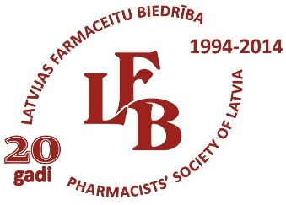

Latvijas Farmaceitu biedrības 20 gadu jubileja

Labor omnia vincit improbus.
/Neatlaidīgs darbs uzvar visu /
Vergil

Vēlos piedalīties Latvijas Farmaceitu biedrības 20 gadu jubilejas konferencē 22.novembrī:
(Ja iespējams, lūdzam aizpildīt elektroniski)
Vārds
Uzvārds
LFB biedra kartes Nr.
Ielūgumu vēlos saņemt: |  | pa pastu |  | uz e-pastu
(Lūdzam atzīmēt ar „X” kā vēlaties saņemt ielūgumu. Aicinām izmantot e-pastu!)
Adrese*
 |  |  |  |  | LV-
e-pasts*
tālrunis
Vēlos sveikt LFB ( līdz 2 min)

* Lūdzam norādīt tikai to adresi (pasta vai e-pasta), kur esat izvēlējušies saņemt ielūgumu!

